程序出处：

STM32Cube_FW_H7_V1.5.0\Projects\STM32H747I-EVAL\Applications\USB_Device\CustomHID_Standalone

功能：

USB 设备端HID类自定义应用程序，上位机的软件可以获取按键及AD对应管脚处的AD值，也可以控制核心板上的LED的状态。

测试方法：

1. 按下图选M4内核的配置然后点击LOAD按钮下载M4内核的程序。

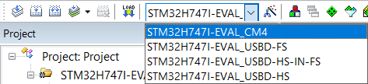

1. 按下图选M7内核的配置然后点击LOAD按钮下载M7内核的程序，M7内核的程序可以选FS(全速，J6、J8)、HS-IN-FS(全速，J7、J9)、HS(高速，P6外加模块)。

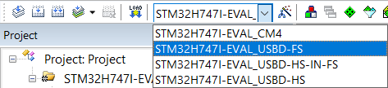

* 将程序下载到核心板上后由于核心板也是通过USB座子来供电，上位机马上识别到有USB外设接入，如果是初次使用，操作系统会自动安装HID类的设备驱动程序。打开设备管理器在人体学输入设备一栏可以看到多了一列HID-compliant device出来。

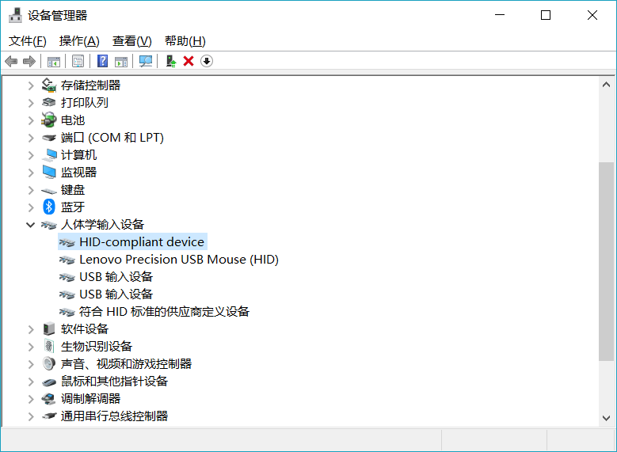

* 安装Tools目录下的HIDDemo_V1.0.2_Setup.exe后运行UsbHidDemonstrator软件，在Device capabilities页面可以查看到这个USB HID设备具备的一些功能。

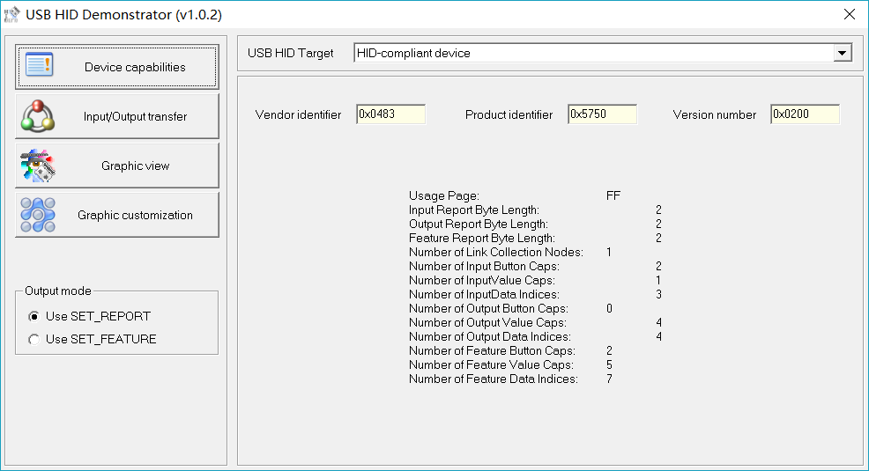

* 在Graphic view页面，Buttons栏的05位置可以获取核心板上S2按键的状态，Vaiable Inputs栏可以获取PA0管脚上的电压值，Leds栏则可以控制核心板上D1 LED的状态，打勾时LED亮。

